Proposta per l’elaborato di matematica e fisica

# Per lo studente

# Circuiti *RL*, studio di funzione e primitive

## Rifletti sulla teoria

* Fornisci la definizione di punto di massimo relativo e di punto di massimo assoluto di una funzione. Fai un esempio di funzione continua il cui unico punto di massimo relativo non è punto di massimo assoluto.
* Scrivi la regola di derivazione per una funzione composta, nel caso di composizione di due funzioni, e dimostrala.
* Enuncia il teorema fondamentale del calcolo integrale.
* Considera un circuito *RL* alimentato con una forza elettromotrice costante e descrivi da quali elementi è composto; collega la rapidità di variazione con cui aumenta l’intensità di corrente dall’istante in cui viene chiuso il circuito a una caratteristica del grafico della funzione .
* Descrivi il campo magnetico generato da un filo rettilineo infinito percorso da corrente ed enuncia la legge di Biot-Savart.

## Mettiti alla prova

Considera il comportamento del circuito *RL* in figura a partire dal momento in cui l’interruttore viene chiuso nella posizione .

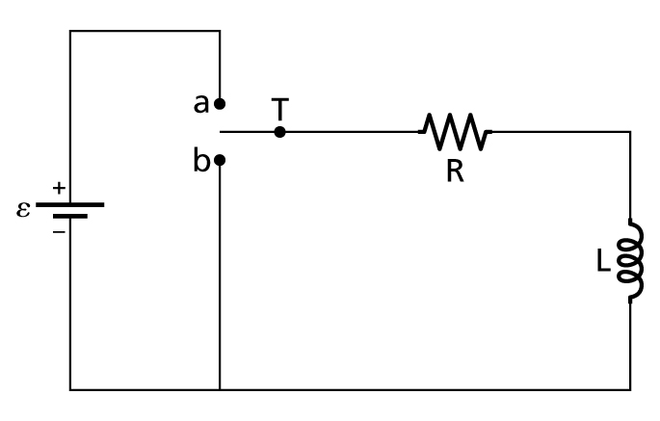

1. Descrivi a parole i fenomeni che avvengono dal momento in cui viene chiuso il tasto.
2. L’intensità di corrente elettrica che circola nel circuito soddisfa la seguente equazione:

Verifica che la funzione è soluzione dell’equazione.

1. Supponi e scrivi la potenza dissipata come potenza termica dalla resistenza all’istante . Traccia il grafico della funzione .
2. La funzione rappresenta l’energia dissipata dalla resistenza da fino all’istante di tempo . Deduci dal grafico di le caratteristiche sulla monotonia e la convessità del grafico di .
3. Supponendo di fare corrispondere alle grandezze elettriche opportune grandezze meccaniche, l’equazione è analoga all’equazione che si ottiene applicando la legge di Newton per descrivere un particolare moto di un corpo. Immagina che:

* la forza peso corrisponda alla forza elettromotrice esterna ;
* la posizione corrisponda alla carica che attraversa la sezione del conduttore;
* la massa corrisponda all’induttanza ;
* una costante , misurata in N·s/m, corrisponda alla resistenza .

Scrivi la relazione che ottieni tramite questa corrispondenza. Quale moto descrive l’equazione appena ricavata? Che cosa puoi dire della sua soluzione?

## Possibili integrazioni multidisciplinari

* Scrivi un **programma** che risolva numericamente l’equazione differenziale del punto **2** del *Mettiti alla prova* con la condizione iniziale

.

Come puoi scegliere il passo temporale da usare?

* Il *tempo* come grandezza ha influenzato anche gli **autori latini**. Scegli un autore e analizza il ruolo del tempo nella sua poetica.
* Per la scienza un *fenomeno* è un evento osservabile. Spiega che cosa si intende con *fenomeno* e *noumeno* in **filosofia**.

Prosegue >>

# Per l’insegnante

## Possibili domande da fare durante il colloquio

In sede d’esame, per verificare l’effettiva comprensione della parte teorica, si possono fare allo studente le seguenti domande.

* Introduci la derivata come limite del rapporto incrementale.
* Illustra il significato geometrico di integrale definito e indica quale formula permette di ricondurre il calcolo di un integrale definito a quello di un integrale definito.
* Spiega come passare dal grafico di una funzione a quello della sua primitiva.
* Descrivi da quali elementi è composto un circuito *RL* e illustra che cosa succede sia alla chiusura sia all’apertura del circuito.
* Confronta le linee del campo elettrico con le linee del campo magnetico; utilizza le linee di campo per visualizzare il concetto di flusso. Enuncia la legge di Faraday-Neumann-Lenz.

## Traccia di svolgimento del *Mettiti alla prova*

1. **Descrizione dei fenomeni fisici del modello.**

* Quando viene chiuso il tasto, nel circuito inizia a circolare corrente elettrica, che genera un campo magnetico; il teorema di Ampere, o più semplicemente la legge di Biot-Savart, permette di collegare l’intensità di corrente elettrica nel circuito al campo magnetico generato. In particolare, il campo magnetico risulta direttamente proporzionale alla corrente che lo genera.
* Alla chiusura del circuito la corrente dovrebbe passare dal valore zero iniziale al valore a regime, che per la legge di Ohm è . Tuttavia la variazione di corrente provoca una variazione del campo magnetico generato dal circuito, e quindi una variazione del flusso del campo magnetico attraverso la superficie del circuito; per la legge di Faraday-Neumann-Lenz, si ha quindi una f.e.m. indotta (che supponiamo localizzata nell’elemento circuitale 𝐿) che si oppone alla causa che l’ha generata.
* La f.e.m. indotta dà luogo a una corrente indotta che si oppone quindi all’aumento dell’intensità di corrente nel circuito, che non può passare istantaneamente da zero al valore di regime, ma varia nel tempo con continuità; la rapidità con cui aumenta dipende dalle caratteristiche del circuito, quindi dai valori di e.

1. **Verifica della soluzione dell’equazione differenziale.**

Calcoliamo e sostituiamo le espressioni di e nell’equazione differenziale: otteniamo un’identità.**𝑅**

1. **Potenza elettrica dissipata su una resistenza.**

La potenza elettrica dissipata su una resistenza attraversata da una corrente è . Dato che per il nostro circuito , la potenza dissipata, espressa in W, è .

1. **Studio della funzione .**

* Dominio e continuità.

La funzione è definita in tutto , tuttavia dal punto di vista fisico ha senso considerare la funzione solo per .

La funzione è continua in tutto il dominio.

* Intersezioni con gli assi: .
* Segno.

per ogni .

* Asintoti.

asintoto orizzontale destro.

* Derivata prima.

; per ogni e per .

Quindi la funzione è crescente in tutto il suo dominio; è il punto di minimo assoluto.

* Derivata seconda.

;

per , per e per .

Quindi in c’è un punto di flesso obliquo: .

Prosegue >>

* Grafico.

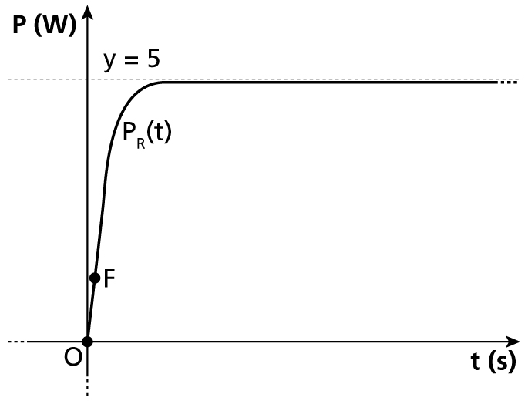

Per il teorema fondamentale del calcolo integrale, . Segue anche che .

Quindi la funzione è crescente e rivolge la concavità verso l’alto, cioè è convessa, per ogni .

1. **Analogia dinamica.**

Osservando che per definizione e applicando la corrispondenza individuata tra grandezze elettriche e grandezze meccaniche, otteniamo la seguente equazione:

Per la seconda legge della dinamica, è la forza totale agente sulla massa. Quindi sulla massa , oltre al peso, agisce una forza, con verso opposto, proporzionale alla velocità del corpo. Il moto descritto da questa equazione è il moto di caduta di un corpo in presenza di una forza di attrito viscoso, proporzionale alla velocità.

La soluzione si ottiene per analogia con la soluzione individuata per l’equazione del circuito *RL*, ed è la funzione

Osserviamo che la funzione che descrive la velocità ha un asintoto orizzontale per , di equazione ; è la velocità limite, cioè la velocità in corrispondenza della quale la forza totale agente sul corpo si annulla.